**METROFRATERNIDAD REALIZÓ MÁS DE 230 CIRUGÍAS DE ALTA COMPLEJIDAD PARA SALVAR LA VIDA DE NIÑOS Y ADOLESCENTES**

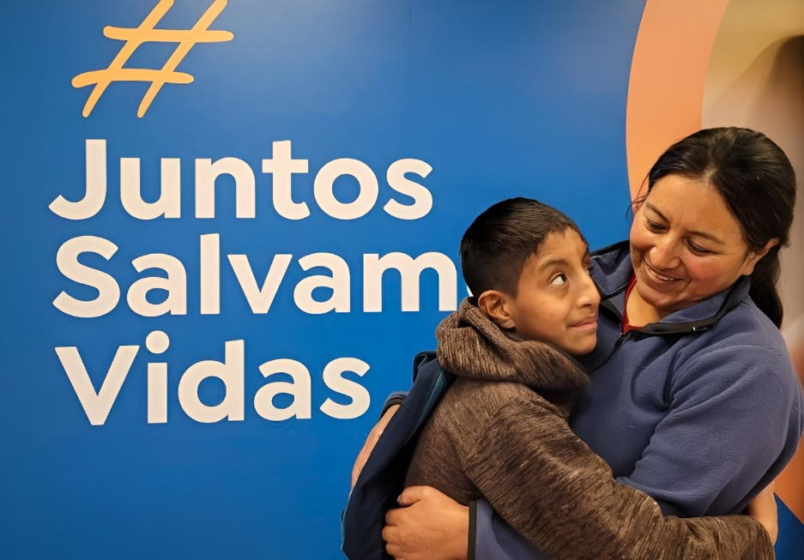

*Durante 37 años, Fundación Metrofraternidad ha tenido como propósito facilitar el acceso a la salud para niños y adolescentes en situación de vulnerabilidad que requieren una cirugía de alta complejidad que resuelva una enfermedad que pone en riesgo su vida. La Organización realiza un recuento de sus logros en este año.*

**Quito, diciembre de 2023.-** Jade es una pequeña bebé que nació con una grave malformación cardiaca. La pequeña necesitaba una cirugía para resolver este defecto en su corazón, pero, lamentablemente, su familia no contaba con los recursos suficientes para pagar este tipo de intervención quirúrgica. Con el apoyo de la Fundación Metrofraternidad, la pequeña fue operada por un equipo de médicos cirujanos especialistas en cardiología pediátrica. Esta cirugía fue una de las 235 intervenciones quirúrgicas que esta organización realizó en el 2023 para salvar y mejorar la calidad de vida de niños y adolescentes en situación vulnerable.

Durante el 2023, Metrofraternidad fortaleció su equipo de médicos voluntarios, programas de salud y brigadas médicas para que cada vez sean más los niños beneficiados.

**En el programa de cirugías de alta complejidad,** Metrofraternidad contó con la colaboración de más de 100 médicos especialistas, entre cirujanos, anestesiólogos y especialistas pediátricos, se logró realizar más de 235 cirugías en 6 especialidades médicas: Cardiología Pediátrica, Cirugía Pediátrica, Neurocirugía, Oftalmología, Otorrinolaringología y Traumatología.

Metrofraternidad también continuó impulsando el **Programa de Prevención de Ceguera Infantil** y, con el apoyo de los más de 10 oftalmólogos pediátricos que integran el programa, se efectuaron alrededor de 1040 atenciones y 110 cirugías para corregir problemas visuales en niños. También se realizaron brigadas de Oftalmología Pediátrica en diferentes sectores de Quito y Ambato, en las que se atendieron a 210 niños en edad escolar.

Y, con su programa de **Brigadas Médicas Clínico – Quirúrgicas,** el equipo de médicos y voluntarios de Metrofraternidad regresó a Macas (Morona Santiago) por segundo año consecutivo para dar continuidad a los pacientes atendidos en el 2022 y atender a nuevos beneficiarios. Como resultado, más de 700 personas tuvieron acceso a consultas clínicas, y se realizaron 60 cirugías y 100 exámenes y procedimientos.

Y, por primera vez, se realizó una brigada de cirugías de mano, brazo y codo que benefició a 30 personas con dificultades de movilidad en estos miembros, asegurándoles una mejor calidad de vida. Esto fue posible gracias al apoyo y gestión de la Sociedad Ecuatoriana de Cirugía de la Mano, el Hospital Metropolitano y la ONG Internacional GICAM (Cirujanos Amigos de la Mano).

**Ser muchos más, para llegar a más niños**

En el 2023, Fundación Metrofraternidad fortaleció sus alianzas con empresas y organizaciones sin fines de lucro que trabajan por el desarrollo social de comunidades vulnerables. Se sumaron también nuevos aportantes, especialmente personas que han querido permanecer en el anonimato, con aportes que han marcado la diferencia en la vida de muchos niños.

La Fundación Metrofraternidad invita a las personas que se sumen y realicen sus aportes a través de la página web https://metrofraternidad.org/donar-salud/, o realizando una transferencia directa a la cuenta de la Fundación Metrofraternidad en el Banco del Pacífico, Cta. Cte. 5175957, RUC. 1790850234001.